**FRANCISCO, MA. CRISEL U.**

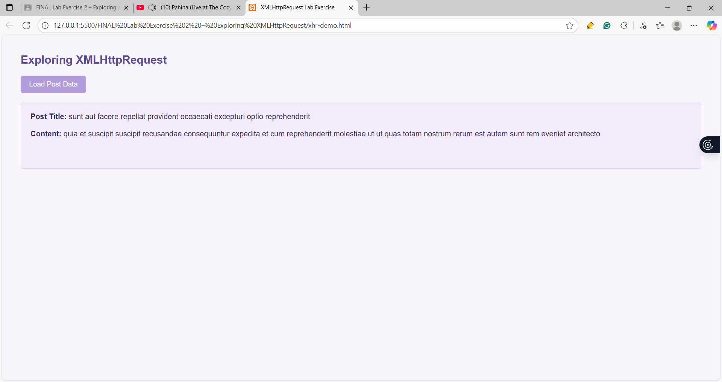**IT3J**